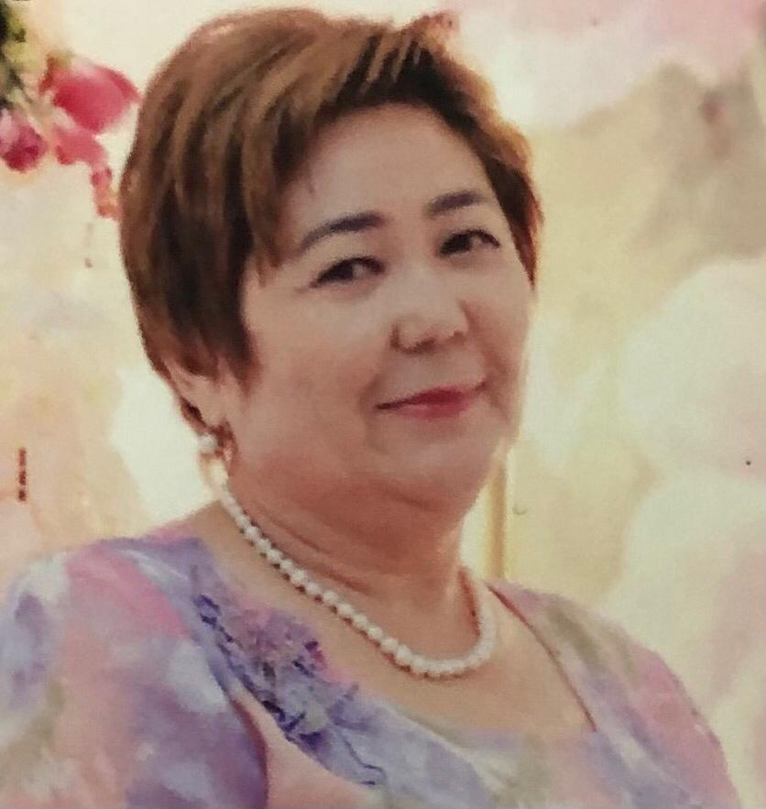

Нұр-Сұлтан қаласы
Мустафа Шоқай атындағы
№51 мектеп-гимназия
Бозшаева Лаззат Абдикаримовна
8 «Б» сынып жетекшісі

Кеңес әскерлерінің Ауған жерінен шығарылғанына 33 жыл толуына арналған Ауған соғысының ардагерлерімен кездесу-кеші

Тақырыбы: «Азаматтық ерлік пен жауынгерлік ерлік бір негізден тарайды»
Мақсаты: Оқушыларға Ауған соғысы жайлы толық мәлімет беру, ардагер ағалармен ашық әңгімелесу, сұхбаттасу;
Өз Отанына шексіз берілген, патриоттық рухы жоғары, қайсар жауынгер ағалардың ерлігін үлгі ету;
Ауған соғысында опат болған жауынгерлердің рухына тағзым етуге, есімдерін қастерлеуге тәрбиелеу, оқушыларға патриоттық тәрбие беру.
Көрнекілігі: Слайд-презентация, бейнебаян
.
Барысы:

Қазақстан Республикасының Әнұраны орындалады.
1-жүргізуші Мирас
- Қайырлы күн құрметті де қымбатты қонақтар, ұстаздар мен оқушылар! 8 сыныптардың ұйымдастыруымен болып отырған «Азаматты ерлік пен жауынгерлік ерлік бір негізден тарайды.» атты Ауған соғысының ардагерлерімен кездесу кешін ашық деп жариялаймыз!
2 – жүргізуші Назгүл
Құрметті қонақтар, ұстаздар, оқушылар!
Өткенін ескермеген өшеді,
Өткенін қастерлеген өседі,- демекші, берер тәлімі мол тарихтың тірі куәгерлері бүгін біздің ортамызда!
3–жүргізуші Ерен
Жаулардан қарсы келген жасқанбаған
Жасаған ерлігіне мастанбаған.
Ұрпаққа өмір жолың өнеге боп,
Тарихта ардагерлер асқан бағаң – деп батылдық пен ерліктің ерен үлгісін көрсеткен жерлестеріміз біздің ортамызда. Бүгінгі кешке қатысушы қонақтарымызбен таныстырайық.
Серікбаев Ерболат Әшірханұлы-запастағы полиция майоры,Ауған соғысының ардагері,бірнеше мемлекеттік ордендердің иегері___
Ермаганбетов Аскар Ашимович- ауған соғысының ардагері,бірнеше мемлекеттік наградалардың иегері- "Астанаға 10 жыл", "Ерен енбегы ушын"

Көрініс_( сахнада оқушылар)_

Құрметті қонақтар ! Көңілдеріңізді бейнебаянға аударсаңыздар

«Ауған соғысы» туралы бейнебаян үзінді көрсетіледі

«Жауынгер хаты» Оқытын Фарида Сансызбайқызы

Бауырым, бұл хатымды аласың ба?
Ауғанның тауларының арасында,
Бораған қорғасын оқ бас көтертпей,
Жатырмыз ессіз-түссіз жар астында.

Қоршаудамыз, барады айдан асып,
Анталаған жаулармен тайталасып,
Іздеп жатқан ел де жоқ артымыздан,
Шер-қайғыңды енді кімге айта аларсың?
Күңіреніп, күрсінеді Ауғанстан,
Жігіттер де шаршады сұм соғыстан.
Түн ортасы басталар қанды қырғын,
Жарылыстан-жарылыс – күл боп ұшқан.
Күні өтеді осылай жастығымның,
Жолдасымның естідім ақтық үнін.
Қансырады, құлады командирім,
Бірақ сырын алдырмай жатты күліп.
Күліп жатты жалғанның барлығына,
Өспей жатып жасыл гүл солды сонда!
Көтергенмен рухын жауынгердің,
Іште қалды-ау өкпесі тағдырына!
Басқа салды, біз көндік, амал қанша?
Тартысамыз дұшпанмен ала алғанша.
Қай бұрышта қалады бас домалап,
Алла білер, жортатын сапар қанша?
Кейде ойлайсың, сұм ажал алып кетсе,
Қопарылып, өртеніп жанып кетсем,
Бауырым, дән риза мен болар едім,
Осы хатым еліме барып жетсе!
Түсімізге енеді ақ қорымдар,
Дегендей ме, сездіріп сақ болыңдар.
Бәрімізде бір арман қоршаудағы;
«Сүйегіміз қалмаса екен жат қолында!»
4-жүргізуші Жансая
- 1979 жылы желтоқсан айында Кеңес үкіметінің ұйғаруымен Ауғанстан жеріне Кеңес әскерлерін енгізу туралы шешім қабылданды. Соғыс–зұлымдық. Жазықсыз төгілген қан. Тарих жылнамасынан өзінің қаралы, нәубет жылдарымен орын алған зұлматтың бірі–Ауған соғысы.

1-жүргізуші
Ауған соғысы 1979 жылдың 27 желтоқсанында КСРО қарулы күштерінің Ауғанстанға басып кіріп, оның ішкі істеріне қол сұғуы салдарынан тұтанған соғыс. Соңы аяқталмас соғысқа ұласқан бұл қасірет елдің тек өз ішінде ғана емес оған сырт мемлекеттердің қатысуымен ұзаққа созылды.

Статистикаға сүйенсек:
10 жылға созылған ауған соғысында КСРО бойынша қайтып оралмаған жалпы адам шығыны – 14453 - ке жетті.
Ал Қазақстаннан Ауған соғысына 22000 адам қатысып, олардың 924 - і қаза тапты, 21 адам хабарсыз кетті.. Сол оралмаған жауынгерлерімізді орнымыздан тұрып еске алайық:
Еске алу (1 мин үнсіздік)
2-жүргізуші
Бұл соғыстың абырой әпермейтінін түсінген Кеңес үкіметінің басшылары Ауғанстандағы барлық әскерді екі жылдың ішінде алып шығу туралы бір шешімге келді. 1989 жылдың 15 ақпанында қолбасшы, генерал - лейтенант Б. Громов “Кеңес әскері Ауғанстан жерінен толықтай шығарылды” деп мәлімдеді.
Бүгінгі таңда елімізде 10000 - ға жуық ауған соғысының ардагерлері бар.Олардың 3000-дайы мүгедектер қатарында.
Елбасымыз Н. Ә. Назарбаевтың ауған соғысы туралы: « Ауған соғысында қыруар қаржы шығындадық, мыңдаған өмір қиылды, бәрібір кеңес әскеріне бұл елді тастап шығуға тура келді. Халық үшін бұдан асқан қасірет бар ма?» - деген ойлы сөзі бар.
Бұл соғыс жайлы шындық талай жылдар бойы тұмшаланып келді. Тек еліміз Тәуелсіздік алғаннан кейін ғана шындықтың беті ашылды.
Оқушылар тарапынан ұрпаққа аманат немесе ауған соғысына арналған шумақтарға құлақ түрсек
Сағыныш. Өтер жылдап, ауқып тағы алыстап
Тағдыр талай тауқыметін табыстар.
Өздеріңді жырлап өтер ұрпағың
Ауғандағы азап шеккен арыстар
Мағжан Армысыздар, ауғандық жауынгерлер
Жырым бар жараланған, жаныңды емдер .
Өлгендердің жәннәтта болсын жаны ,
Тірілерің мың жаса , дәуірлеңдер!
Ерлік қылған ағаларым , аспан асты , жер үсті,
Біз сәндікке кимегенбіз деп шалбар мен бөрікті
Отан ана алдындағы өтеймін деп борышты,
Аттандыңдар, атқардыңдар соғысты.
Жансая. Отан үшін оққа тосып кеудеңді,
Ерлігіңді, өрлігіңді ер көрді .
Бірге аттанған бауырларың жер жастанды , жерленді
Жебейді олар әруағымен сендерді.
Аналардың көл боп аққан көз жасы,
Жетім- жесір тағдырларын ойлашы .
Сол күндерді көрмесін бұл халқымыз,
Елі үшін құрбан болған ер басы.
Дінмухамед.Баласы батыр туғаннан
Денесін сумен жуғаннан
Батыр да халық қазақпыз
Кіндігін түйіп буғаннан
Даламен бірге қайнасып
Көкпенен бірге жайнасып
Көршімен тату, жауына қату
Қарасаң егер байқасып
СағынышТамыры терең кететін
Жайнаған дархан мекенім
Бар ма екен шіркін жалғанда
Қазахияма жететін

Назгул Осындай елді құраған
Бабадан қалған мұрадан
Жастарға сарқыт ерлігі
Сел болар ақса жырадан
Ел үшін өткен батырлар
Шайырлар менен ақындар
Күш пенен түйсік, ақылды
Бағындыра алған дарындар
Олардың ерлік тәлімі
Халқына айқын мәлімді
Ұғына алса керекті
Қазіргі ұл - қыз хәліңді
ДиляраАтойлап шапқан батырлар
Рухын қайрап ақындар
Ұрпағым аман болсын деп
Қыршынбасын деп жатырдан
Ел үші қиып құр жанды
Ұстанған елміз бір заңды
Биікке қойған қазақпыз
Ар - ұятпенен ұжданды.
Арай
Жауына күшін көрсетіп
Ізіне ерген ел сеніп
Жастарға бүгін аманат
Жасалған істер белсеніп
Бабалар салған сара жол
Өшпейтін мәңгі дара жол
Ұрпаққа бүгін аманат
Қорғай біл халқым пана бол

Махмедали
Өмірді қайта жалғаңдар
Ауғанның қанды даласы,

Адамизаттың наласы.

Бүк түсіп жатыр қан құсып,

Қаралы таулар қарашы.

Адасып барып армандар,

Ауғанда күл боп қалғандар.

Гүл болып өніп көгеріп,

Өмірді қайта жалғаңдар.

Мадина
Ар үшін туған арысым,

Егемен елдің бағы үшін.

Биіктен туың түспесін,

Естімей оқтың дауысын.

Азаттық орнап арман ел,

Құлпырды мәңгі жайнап ел.

Байрағың басын имесін,

Ауғанда болған ардагер!

3–жүргізуші:
«Ерлік - жан дүниенің ұлы қасиеті» деген екен бір дана қария. Өмірінің өлшеулі бір бөлігі, жауқазын жастық шағының сүбелі үлесін оқ пен от астында өткізіп, тағдырдың жауызымен елге аман – сау оралып, туған жерімен қауышқан майдангер ағаларымызбен кездесіп, бүгінгідей сұхбат жүргізу – біз үшін бір ғанибет. Уақыт пен тарихтың мәңгі жадында қалған оқиғаларды өз басынан өткерген апаларымыз бен ағаларымыздың айтары да, бізге берер тәлімі де мол. Ендеше,сөз кезегі өздеріңізде, құрметті қонақтар!
Ендігі сөз кезегі алып бәйтерек, қаламыздың мақтанышы болып жүрген ауған соғысының ардагерлеріне беріледі.
Қонақтарға сөз
3–жүргізуші:Рахмет.
Сіздің домбыраның құлағында ойнайтыныңыздан хабардармыз.Қонақ кәде күтеміз.
Ән
3–жүргізуші : Оқушыларды толғандырып жүрген сұрақтар бар шығар ,олай болса кезекті оқушыларға берейік. Оқушылардың сұрағы:
- Сіздермен бірге қазақ жауынгерлері болды ма?
- Сіздің Ауғанстанға аттанғаныңызды тума –туыстарыңыз білді ме?
- Ауған жерінде болғанда ауғандықтардың қандай екенін байқадыңыз?
- - Сіз Ауған соғысы туралы фильмдерді көргенде шындыққа жанасатындары бар ма?
- Сіздермен шақырылған жігіттердің қаншасы елге оралмады?
- Сіздерге үкімет тарапынан қандай көмек көрсетіліп отыр ма?
- Қазіргі бейбіт заман сарбаздарынан қандай батырлық, ерлік қасиеттерін көріп жүрсіз?
- Өз тәжірибеңізден қазіргі жастар өз елінің патриоты ретінде қандай болу керек деп ойлайсыз?
4–жүргізуші:
15 ақпан 1989 жылы 40- армияның Ауған жерінен генерал Боир Громовтың шығуы еді. Шын мәнінде оқиға басқаша болған. Соғыс бітсе де шекаралар мен негізгі құрамалар қалдырылған. Соңғы шығушы қазақстандық офицер Виктор Харичев басқарған шекарашылар. Олар ешқандай сән – салтанатсыз. Құшаққа алған гүлдерсіз Ауған жеріндегі соғыстың ақырғы нүктесін қойды. Өкінішке орай бұны әркім біле бермейді.
Ауғанстан кеңес әскерлерінің шығарылғанына 33 жыл өтсе де, сол кездегі жауынгерлер бүгінгі бейбіт өмірдің еңбеккерлері соғыс жарасынан айыға алмай келеді. Бүгін өзімізбен бірге елінің көсегесін көгертуге атсалысып жүрген ауғандық ардагер жауынгерлерді қадірлеп–құрметтеу–біздің борышымыз.
1-жүргізуші
Мен қазақпын, Ұланымын елімнің,

Мен қазақпын, тірегімін жерімнің.
Ұланымын туын көкке көтерген,
Болашаққа алға бастап жетелер.
Қиындығын қазағымның әрқашан
Қайыспайтын қара нардай көтерер.
2-жүргізуші:
- Өтер жылдар, айлар тағы алыстап
Тағдыр талай тауқыметін табыстар.
Өздеріңді жырлап өтер ұрпағың
Ауғандағы азап шеккен арыстар - деп ақын жырлағандай, өмір тоқтамайды, ерлік өлмейді, замандарға жалғаса береді. Бұған дәлел бүгінгі ортамызда жүрген ауғандық жауынгерлеріміз, бейбіт өмірдегі жарқын істері, қоғамдық жұмыстарға белсенділіктері, түрлі кәсіпті игерудегі ерен еңбектері ұмтылмақ емес.
3-жүргізуші
Ерлік-елдің туы.Ер қуаты- қару болса,ел- қуаты батырлары, сақадай сарбаздары мен сардарлары.Халық қашанда қаһарман ұлдарын пана тұтқан.Отан үшін күрес,ерге тиген үлес.Халықтың осы даналығы қайдажүрсек те,қашанда жүрек дәптерінде,сана сахнасында сақтаулы жүрсе,қазақ баласы азаматтық парызын адал ақтауды ұмытпас.Ауған қаһармандарын қадірлеп,құрметтеп,рух жасампаздығымен жаңартайық.
4-жүргізуші
Мектеп оқушыларының орындауында –Дефиле тамашалайық

1-жүргізуші:
Хор : 8 сынып ұлдарының орындауында ән «Атамекен» ;
1-жүргізуші:
Кешіміздің қорытынды сөзін мектебіміздің директоры-Джумартова Данара Мейрамбекқызына береміз

1-жүргізуші:
Сонау Ауған жерінде қару асынып мұң арқалаған сын сағаттарда бірін - бірі бауыр дескен азаматтар бүгінгі таңда еліміздің түкпір - түкпірінде еңбек етуде.
Аяулы ағалар, уақыт тауып келгендеріңізге рахмет! Сіздерге ұзақ ғұмыр, денсаулық, жанұяларыңызға бақыт тілейміз! Аспанымыз ашық болсын, бейбіт өмір жасай берсін.
2-жүргізуші:
Осымен Кеңес әскерлерінің Ауған жерінен шығарылғанына 33 жыл толуына арналған Ауған соғысының ардагерлерімен «Азаматтық ерлік пен жауынгерлік ерлік бір негізден тарайды.» атты кездесу-кеші аяқталды

